Glossaire

MILLESIMES DISPONIBLES
Les données d’occupation du sol à grande échelle (OCS GE) sont disponibles sur l’ensemble de la région Bourgogne-Franche-Comté pour 2 millésimes. Les millésimes dépendent des dates des orthophotos utilisées lors de la production des données. La carte ci-dessous illustre les millésimes disponibles par département.
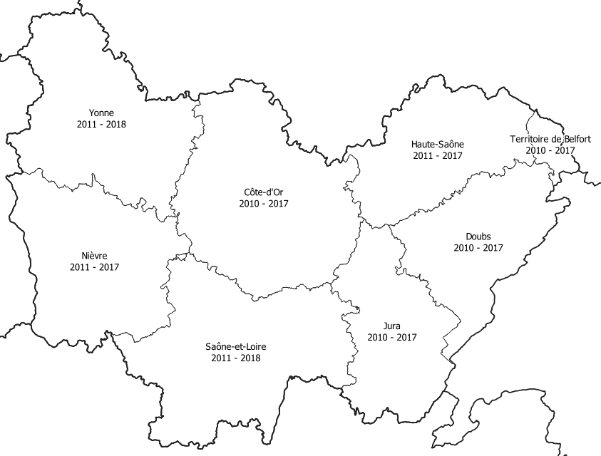

NOMENCLATURE
La nomenclature comporte 2 dimensions :
- La couverture : que voit-on ?
- L’usage : à quoi ça sert ?
Code de la couverture du sol
Couverture |  | Description
CS1.1.1.1 | Zones bâties | Zone recouverte de bâtiments ou d’autres types de construction (l’objet est caractérisé par une hauteur et une texture composée de divers matériaux naturels ou artificiels)  Ces zones regroupent des constructions à caractère permanent, recouvertes d’un toit (sauf exception) destinées à abriter, loger ou placer des personnes, des animaux, du matériel, des marchandises.  Ces zones regroupent des constructions à caractère permanent, recouvertes d’un toit (sauf exception) destinées à abriter, loger ou placer des personnes, des animaux, du matériel, des marchandises.  Cette classe inclut les serres en verre ou en tunnel de grande taille (pouvant accueillir une personne debout).
CS1.1.1.2 | Zones non bâties | Terrains rendus imperméables par un revêtement artificiel asphalté, bétonné.  Ces zones regroupent l’ensemble des terrains partiellement ou totalement imperméabilisés en particulier les sols asphaltés, bétonnés, couvert de pavés ou de dalles. Le réseau routier revêtu, les places, les parkings… sont des zones non bâties imperméables.
CS1.1.2.1 | Zones à Matériaux minéraux | Terrains stabilisés et compactés, partiellement ou presque totalement perméables, et recouverts de matériaux minéraux (pierres, terre, graviers…).  Cette classe est composée :  - de réseaux : voies ferrées (rails et ballast), les chemins empierrés, les pistes ou dessertes forestières, les pare-feux non végétalisés, chantiers de voies de transport (routiers, autoroutiers, ferrés…)  - de zones surfaciques : les carrières, les salines, les chantiers ;  - d’épis et d’enrochements littoraux
CS1.1.2.2 | Zones à autres matériaux composites | Terrains de couverture hétérogène et artificielle avec des matériaux non minéraux (comme les décharges).  Cette classe comprend notamment les décharges.
CS1.2.1 | Sols nus | Terrains naturels à sol nu.  Ils regroupent les sols couverts de sable, de galets, de rochers, surfaces pierreuses ou tous autres matériaux minéraux.  Cette classe exclut les terres arables (classe mère CS2.2.1).
CS1.2.2 | Surfaces d’eau | Terrains couverts d’eau en permanence.  Ces zones regroupent les surfaces immergées : terrains couverts d'eau (douce, salée ou saumâtre) en permanence (lit d’étiage). Les limites sont les berges ou la végétation sans que le taux de recouvrement ne dépasse 25%.
CS2.1.1.1 | Peuplements de feuillus | Formations arborées de feuillus.  Recouvrement : Taux de couvert absolu des arbres ≥ 25% avec un taux de couvert libre relatif des feuillus ≥ 75%.  Les formations arborées de feuillus regroupent des peuplements purs d’une même essence de feuillus ou en mélange de feuillus (chênes, hêtre, peupliers, arbres fruitiers…). La notion de couvert libre relatif indique que les arbres pris en compte pour apprécier le taux de couvert sont ceux qui ont accès à la lumière (arbres visibles sur l’image vue de dessus).  Cette classe exclut les prairies complantées. Elles sont à traiter en formations herbacées (CS2.2.1)  Cette classe inclut les cordons boisés (ou haies) d’une largeur supérieure à 10m.
CS2.1.1.2 | Peuplements de conifères | Formations arborées de conifères.  Recouvrement : Taux de couvert absolu des arbres ≥ 25% avec un taux de couvert libre relatif des conifères ≥ 75%.  Les formations arborées de conifères regroupent des peuplements purs d’une même essence de conifères ou en mélange de conifères (pins, sapins…). La notion de couvert libre relatif indique que les arbres pris en compte pour apprécier le taux de couvert sont ceux qui ont accès à la lumière (arbres visibles sur l’image vue de dessus).  Cette classe inclut les cordons boisés de conifères (ou haies) d’une largeur supérieure à 10m.
CS2.1.1.3 | Peuplements mixtes | Formations arborées à mélange de feuillus et de conifères.  Recouvrement : Taux de couvert absolu des arbres ≥ 25% avec un taux de couvert libre relatif des feuillus compris entre 25% et 75%.  Peuplements mélangés de feuillus et de conifères (chênaies-hêtraie, hêtraie sapinière…). La notion de couvert libre relatif indique que les arbres pris en compte pour apprécier le taux de couvert sont ceux qui ont accès à la lumière (arbres visibles sur l’image vue de dessus).  Cette classe inclut les cordons boisés (ou haies) d’une largeur supérieure à 10m.
CS2.1.2 | Formations arbustives et sous-arbrisseaux | Terrains composés d’arbustes et sous-arbrisseaux supérieur  Recouvrement : Taux de recouvrement des arbustes et sous-arbrisseaux ≥ 25%  Cette classe inclut les landes alpines, les landes montagnardes, les garrigues ou maquis non boisés, les terrains incultes ou en friches (délaissé de cultures, au voisinage de terrains agricoles, généralement de petite étendue avec des limites nettes, ou culture récemment abandonnée et déjà embroussaillée) , les landes sur terrains salés (landes situées en zone littorale ou zone d’entrée maritime : étangs littoraux, marécages dont la végétation est composée majoritairement d’espèces végétales halophiles), les landes à phragmite (lande marécageuse, temporairement inondée, dont la végétation est composée majoritairement de phragmite). // point en cours de discussion car à classer a priori en Zones herbacées CS2.2.1  Cette classe inclut également les plantations de petits fruits, de plantes horticoles, de plantes médicinales et aromatiques…
CS2.1.3.1 | Vignes | Surfaces plantées de lianes de type vigne  Taux de couvert ≥ 25%
CS2.1.3.2 | Autres lianes | Autres surface de lianes (plantation de houblon, d’actinidia (kiwi), lières…)  Taux de couvert ≥ 25%
CS2.2.1.1 | Prairies | Formation végétale dense, composée de plantes herbacées appartenant principalement à la famille des graminées  Taux de couvert ≥ 75%  Les prairies ne sont généralement pas incluses dans un assolement. Principalement pâturées, mais dont le fourrage peut être récolté mécaniquement. Elles ont un rendu chlorophyllien homogène.
CS2.2.1.2 | Pelouses, herbe rase | Formation végétale peu dense, composée de plantes herbacées appartenant principalement à la famille des graminées  Taux de couvert ≥ 25%  Les pelouses peuvent être ponctuellement parsemées de petits arbrisseaux. Elles ont une surface enherbée à rendu chlorophyllien limité et de texture hétérogène.
CS2.2.1.4 | Terres arables | Surface de terre qui est labourée ou cultivée. Les terres arables comprennent les terrains en jachère, les grandes cultures, les cultures maraîchères et céréalières  Taux de couvert ≥ 75%  Les prairies artificielles (ou temporaire) sont incluses dans les terres arables.
CS2.2.1.5 | Autres Formations herbacées | Autres surfaces couvertes par des formations herbacées et non comprises dans les classes de CS2.2.1.1 à CS2.2.1.4  Taux de couvert ≥ 75%  Exemple: roselières…
CS2.2.2 | Autres formations non ligneuses | Zone couverte majoritairement par une végétation non ligneuse et non herbeuse  Taux de couvert ≥ 25%  Exemple : lichen, mousses, bananiers, palmier, bambou

Code de l'usage du sol
Usage |  | Description
US1.1.3 | Surface agricole utilisée | Production agricole  Production de cultures (plantes, champignons, etc.) et de produits animaux destinés à l’alimentation, pour la vente, l’autoconsommation ou des usages industriels. Cette catégorie inclut les cultures destinées à la production de biocarburants ainsi que la culture de plein champ et la culture sous abris. La préparation des produits en vue de leur commercialisation primaire est incluse, de même que la mise en état des terres (terrassements, drainage, préparation de rizières, etc.) ainsi que l’aménagement et l'entretien du paysage.  - Terres arables, cultures permanentes et prairies agricoles (ensemencées ou naturelles). Les produits peuvent être destinés à la consommation humaine, à l'alimentation animale ou à la production de bioénergie.  - Logements agricoles, infrastructures d‘élevage (bâtiments d’élevage et infrastructures de transformation liés aux exploitations), infrastructures pour le stockage de fumier et autres infrastructures agricoles (par exemple bâtiments liés à la manipulation et à la transformation des végétaux dans les exploitations).  - Production végétale ou animale destinée à l’autoconsommation (jardins potagers partagés).  Cette classe exclut les terres en jachères (US1.1.4)
US1.1.4 | Jachère | Terres en jachères  Cet usage est codé en se basant sur les données du RPG (registre parcellaire graphique)
US1.2 | Sylviculture | Activités de sylviculture (activités potentielle de production)  Production de bois rond et autres produits primaires à base de bois. Outre la production de bois, les activités sylvicoles génèrent des produits qui subissent une transformation limitée, comme le bois de chauffage, le charbon de bois et le bois rond utilisé sous une forme non transformée (par exemple, bois de mine, bois de trituration, etc.). Les pépinières ainsi que les zones de stockage et de transport liées à l’exploitation du bois, les arbres et les plantes ligneuses destinés à la production de biocarburants sont également couverts. Ces activités peuvent être effectuées dans des forêts naturelles ou dans des plantations.  Cette classe exclut les terrains arborés d’une surface inférieure à 5000m² (bosquets) et ceux dont la largeur est inférieure à 20m (cordons boisés…).  Cette classe exclut également les peupleraies (US1.2.1.2).
US1.2.1.2 | Peupleraie | Cette classe inclut des zones de sylviculture où le temps de rotation d'une génération d'arbre est de 50 ans ou moins
US1.3 | Activité d'extraction | Mines et carrières  Industries extractives consistant en l’extraction de minéraux et matériaux se présentant naturellement sous forme de solides (charbon, minerais, gravier, sable, sel), de liquides (pétrole), de gaz (gaz naturel) ou de biomasse (tourbe). L’extraction peut se faire de différentes manières : sous terre, en surface, par le creusement de puits, etc.
US1.4 | Aquaculture et pêche | Activités de pêche  Cette catégorie comprend la pêche professionnelle et l'aquaculture continentale ou marine (pisciculture, algoculture, conchyliculture, mytiliculture, carcinoculture, échinoculture).  - Ecloseries et sites d'engraissement maitrisés.  - Eaux utilisées pour la pêche professionnelle.
US1.5 | Autre production primaire | Autre activités primaires  Chasse professionnelle (parcs à sanglier, ball-trap, etc.), cueillette de produits forestiers non ligneux, élevage d’animaux migrateurs (rennes) et toute autre production primaire non couverte par les valeurs «1.1 Agriculture, 1.2 Forêt, 1.3 Mines et carrières, 1.4 Pêche et aquaculture» ou leurs valeurs spécifiques.
US2 | Production secondaire | Activités industrielles et manufacturières consistant à fabriquer, à partir de la production du secteur primaire, des biens manufacturés et produits intermédiaires pour d’autres secteurs  Cette catégorie inclut également les activités d’entreposage et de transport directement liées aux activités manufacturières. Les secteurs industriels couverts par cette catégorie sont l’agroalimentaire, le textile, le cuir, le bois et les produits du bois, la pâte à papier, le papier, l’édition, l’imprimerie, le pétrole et autres combustibles, les substances et produits chimiques, les fibres synthétiques, les plastiques et le caoutchouc, les produits minéraux non métalliques, les produits métallurgiques et métalliques, les ouvrages en métaux, les machines et équipements, les équipements optiques et électriques, les équipements de transport et les meubles.
US3 | Production tertiaire | Services constituant des produits pour d’autres entreprises et consommateurs, tant privés que publics  Cette catégorie englobe les services commerciaux (le commerce de gros et de détail, les services de réparation, les services immobiliers, les services d’hébergement et de restauration - hôtels, restaurants, villages vacances, camping), les services financiers , les services spécialisés et les services d’information, les services publics (administration publique, défense, protection civile, sécurité sociale, enseignement, santé, l'action sociale et les autres services collectifs, sociaux et personnels), les services culturels, les services de loisirs et les services récréatifs (jardins botaniques, zoologiques, sites historiques, infrastructures sportives…).
US4.1.1 | Transport Routier | Zones utilisées pour le transport routier ainsi que les infrastructures associées, par exemple, routes, parkings ou stations-services, aire de repos...  Les chemins enherbés et empierrés du fait des seuils relatifs à la couverture ne sont distingués en usage « Transport routier » qu’à partir de 10m. Pour faire partie du réseau de transport, un chemin empierré ou enherbé doit desservir plusieurs parcelles. S’il est inclus dans une seule parcelle il prend l’usage des éléments qui l’entourent (exemple d’un chemin dans une parcelle de vigne, il est d’usage US1.1).
US4.1.2 | Transport Ferré | Zones utilisées pour le transport ferroviaire ainsi que les infrastructures associées, par exemple, voies, gares ferroviaires et gares de triage, parking…
US4.1.3 | Transport Aérien | Zones utilisées pour le transport aérien ainsi que les infrastructures associées, par exemple aéroports et services connexes… (pistes, espaces herbacés entre les pistes, bâtiments d’entretien des avions, bâtiments d’accueil du public, parking etc. -> espace avec de multiples couvertures du sol)
US4.1.4 | Transport par voie navigable | Zones utilisées pour le transport par voie navigable ainsi que les infrastructures associées, par exemple ports, rivières, quais et services connexes…  Cette classe comprend :  - les canaux dédiés à la navigation  Cette classe ne comprend pas :  - les canaux dédiés à l’irrigation  - les surfaces d’eau destinées à la production d’hydroélectricité
US4.1.5 | Autres réseaux de transport | Zones utilisées pour des transports ne relevant pas des autres valeurs spécifiques de la valeur «4.1 Réseaux de transport».
US4.2 | Services logistiques et de stockage | Zones utilisées pour des services de stockage et de logistiques séparées (non directement liés aux industries) souvent situées à proximité des autoroutes ou des voies à grande circulation, des aéroports, des ports, etc. La surface des zones logistiques est souvent très importante. Les bâtiments sont caractérisés par la présence de quais de déchargements pour plusieurs camions en parallèle.  Cette classe ne comprend pas les infrastructures directement liées (dans le périmètre de ) aux gares, ports et aéroport.
US4.3 | Réseaux d'utilité publique | Infrastructures liées aux réseaux d’utilité publique regroupant :  - les zones utilisées pour la distribution d’électricité, de gaz et d’énergie thermique. En particulier, les zones régulièrement entretenues (broyage) sous les lignes à haute-tension sont d’usage 4.3 (interruption sur la largeur de la couverture arborée).  - les zones utilisées pour le captage, la collecte, la purification, le stockage et la distribution de l’eau ainsi que pour la collecte et le traitement des eaux usées. Les châteaux d’eau ne sont pas saisis en tant que bâtiment car leur forme de « champignon » fait que la surface au sol est dans la majorité des cas hors seuil surfacique de sélection bâti (50m²). Par contre, si une enceinte est bien délimitée autour d’eux, elle est codée en US4.3  - les zones utilisées pour la collecte et le recyclage des déchets (déchetteries, etc.).  - les relais de télécommunication  Cette classe ne comprend pas :  - les centres de production (US2) tels que barrages hydroélectriques, centrales nucléaires, raffineries, champs d’éoliennes, ou photo-voltaïques etc…
US5 | Usage résidentiel | Zones utilisées principalement pour le logement des personnes  Les formes de logement varient considérablement au sein des zones résidentielles et entre ces dernières.  Ces zones incluent les logements unifamiliaux, les bâtiments résidentiels multifamiliaux et les résidences mobiles dans les villes, agglomérations et zones rurales, à condition qu’ils ne soient pas liés à la production primaire. La densité de l’usage des sols dans les zones concernées peut être élevée ou faible. Cette catégorie couvre également les zones résidentielles où coexistent d’autres usages non conflictuels et les autres zones résidentielles.
US6.1 | Zones en transition | Zones en construction. Cette catégorie n’est utilisée que pour les usages existants des sols et non pour les usages planifiés.  Une zone est en transition tant que les bâtiments nouvellement construits ne sont pas recouverts d’une toiture (présomption d’un lieu habité)  Comprend également le négatif de la construction : les démolitions, destructions d’infrastructures.
US6.2 | Zones abandonnées | Zones agricoles, résidentielles ou industrielles et zones consacrées au transport et aux infrastructures de base à l’état d’abandon. Une zone appartient à la catégorie des zones abandonnées si elle n’est plus utilisée ou qu’elle ne peut plus l’être à ses fins originelles sans importants travaux de réparation ou de rénovation.
US6.3 | Sans usage | Zones qui se trouvent à l'état naturel et ne font pas l’objet d’un autre usage économique.
US6.4 | Usage inconnu | Zones pour lesquelles l’usage du sol n’est pas connu.  Cet usage doit être utilisé très exceptionnellement et principalement de manière temporaire.

Pour plus détails, veuillez consulter le descriptif de contenu de l’OCS GE diffusé par l’IGN.

ZONES BATIES
Les zones bâties correspondent à la couverture CS1.1.1.1 de la nomenclature OCS GE.
La méthode mise en œuvre pour produire la zone bâtie est la suivante :
- agrégation des bâtiments de la BD TOPO® situés à moins de 10 m les uns des autres, avec comblement de leurs décrochements de moins de 10 m ;
- les surfaces bâties résultantes ayant une surface comprise entre 50 m² et 200 m² sont agrandies pour que leur surface soit égale à 200 m² ;
- renouvellement de l’agrégation à moins de 10 m ;
- suppression des surfaces résultantes de moins de 50 m² ;
- suppression des zones bâties comprises dans l'ossature, le réseau routier, ferré ou hydrographique ;
- ajout des surfaces comprises entre les zones bâties et à moins de 10 mètres de l’ossature, du réseau routier, ferré ou hydrographique ;
- ajout des surfaces fermées de moins de 500 m² présentes au sein des zones bâties et situées entre bâti et réseaux sont ajoutées au bâti ;
- suppression des zones finales de moins de 200 m².
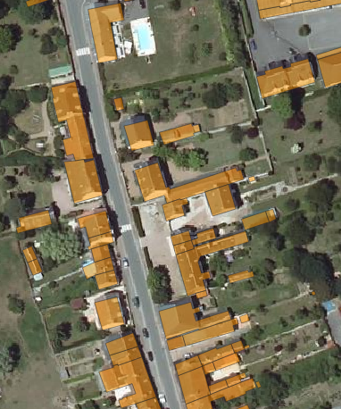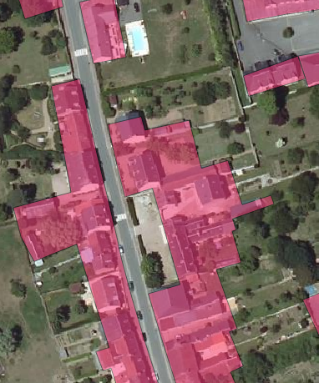
Bâtiments de la BD Topo en orange Zone bâtie de l’OCS GE en rouge

ZONE CONSTRUITE
La zone construite est une couche qui englobe les zones bâties et leur environnement proche. Cette couche est un élément permettant de focaliser sur des zones évolutives, donc à enjeu d’un point de vue de l’aménagement du territoire. Elle permet de distinguer les espaces construits, définis sur une base bâtie, des terrains naturels, agricoles, forestiers et espaces aménagés isolés non bâtis. L’IGN a mis au point un algorithme permettant son calcul à partir de la couche d’occupation du sol et en cohérence (géométrique et sémantique) avec cette dernière.
Actualisée à chaque millésime d’OCS GE produit, la zone construite regroupe les zones bâties (« Zones bâties » CS1.1.1.1) quel que soit leur usage, auxquelles on adjoint des zones proches d’usage « production secondaire » (US2), « production tertiaire » (US3), « usage résidentiel » (US5), et « réseaux de transport, logistique et infrastructure » (US4). La méthode de production est la suivante :
- toutes les zones bâties sont retenues ;
- fusion des polygones adjacents d’usage « production secondaire » (US2), « production tertiaire » (US3), « usage résidentiel » (US5), « transport aérien » (US4.1.3), « services logistique et de stockage » (US4.2) et « réseaux d’utilité publique » (US4.3) et ajout des polygones résultants en contact avec les zones bâties ;
- ajout des zones à matériaux minéraux (CS1.1.2.1) en contact avec les zones bâties et dont l’usage est agricole (US1.1) (cas des cours de ferme) ;
- ajout des éléments des réseaux routier (US4.1.1), ferré (US4.1.2) et hydro (US4.1.4) en contact avec les éléments précédemment retenus, tronqués au-delà de 20 m afin de ne pas inclure tous les réseaux.
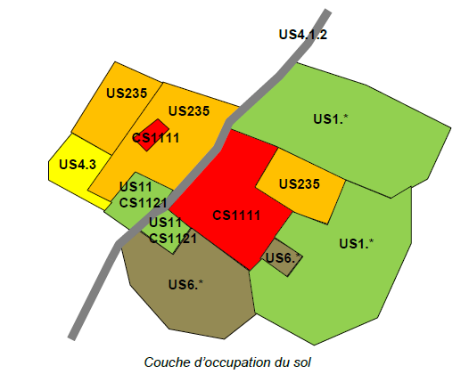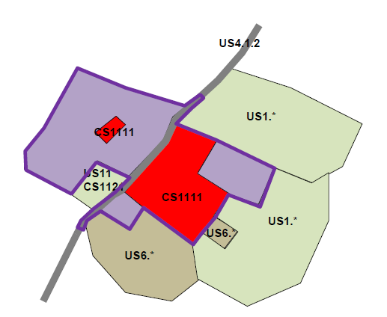
Polygone CS1121 et US11 sans contact avec une zone bâtie donc hors zone construite
Polygone CS1121 et US11 en contact avec une zone bâtie donc dans la zone construite (cas de la cours de ferme)
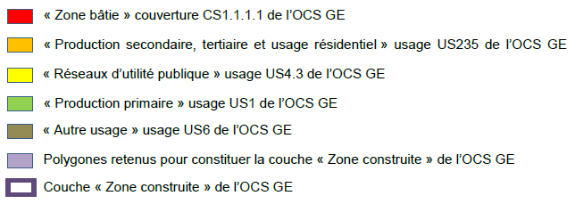
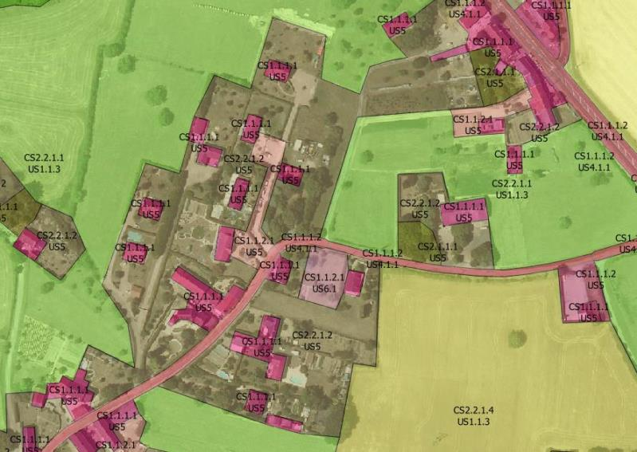
Couche d’occupation du sol
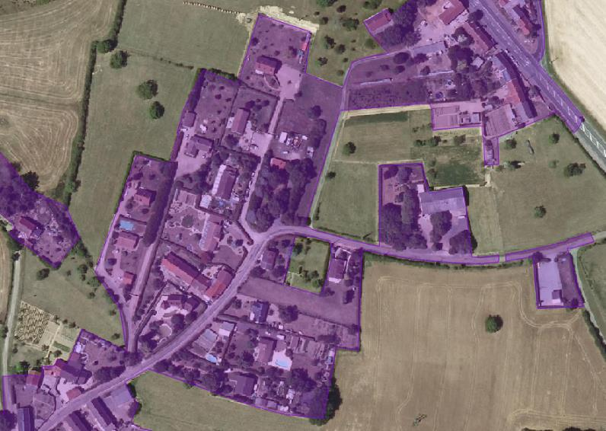
Polygone en contact avec une zone bâtie mais avec un US6.1, différent de l’US2, 3, ou 5 donc non inclus dans la zone construite

Zone construite, en violet

ESPACES URBANISES ET ESPACES ARTIFICIALISES NON URBAINS
Les espaces urbanisés et les espaces artificialisés non urbains sont définis dans l’indicateur 1 et regroupent les éléments suivants :
- espaces urbanisés : espaces ayant un usage urbain. Les espaces urbanisés comprennent les bâtis et leurs espaces associés (cours, jardins privés, piscines) en zones résidentielles ou à usages secondaires et tertiaires, les bâtis à usage agricole, les bâtiments abandonnés, ainsi que les parkings et routes goudronnées dans la zone construite ;
- espaces artificialisés non urbains : espaces retirés de leurs états naturels ou agricoles situés hors des espaces urbanisés. Les espaces artificialisés non urbanisés comprennent d’une part, les parkings et routes goudronnées en dehors de la zone construite, et d’autre part, les réseaux de transport perméables (pistes et chemins, bas-côtés des réseaux) et les autres espaces associés (carrières, cimetières, stations d'épuration, gravières, chantiers, décharges, etc.) situés aussi hors de la zone construite.
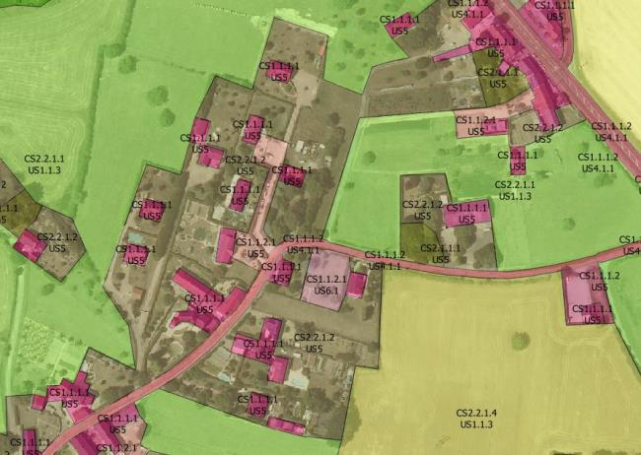
Couche d’occupation du sol
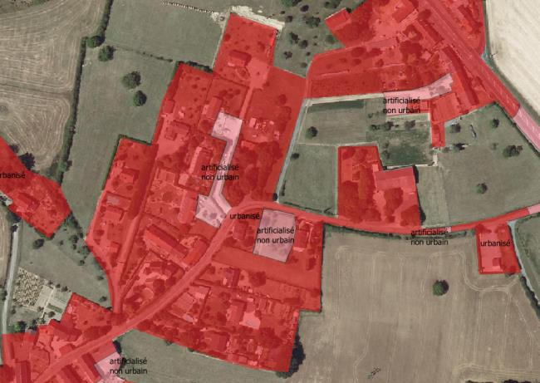
Espace urbanisé en rouge, espace artificialisé non urbain en rose

ZONE CONSTRUITE VS ESPACES URBANISES ET ARTIFICIALISES NON URBAINS
La zone construite se focalise sur les zones bâties et les zones voisines dont l’usage est un usage secondaire, tertiaire et résidentiel. Mise à part les zones bâties et le cas des cours de ferme, la zone construite ne prend pas en compte les différents types de couverture du sol.
Les espaces urbanisés et les espaces artificialisés non urbains prennent plus en compte la dimension couverture du sol.
Exemple 1 : zone construite et espace urbanisé identiques
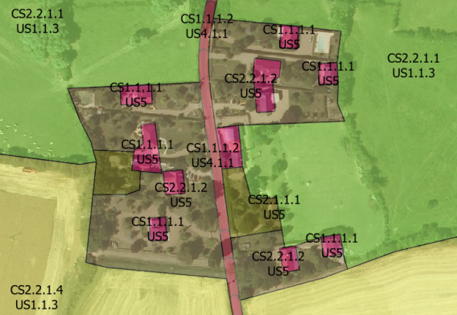
Couche d’occupation du sol
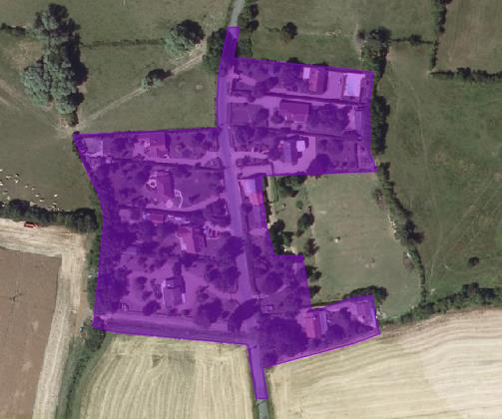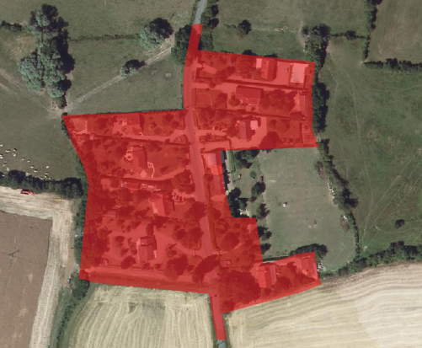
Zone construite, en violet Espace urbanisé en rouge
Exemple 2 : espace urbanisé comprenant moins d’éléments que la zone construite
Dans l’exemple ci-dessous, 2 zones appartenant la zone construite sont classées en espaces artificialisés non urbains. Ceci s’explique par le fait que ces deux éléments sont classés en zones à matériaux minéraux (CS1.1.2.1).
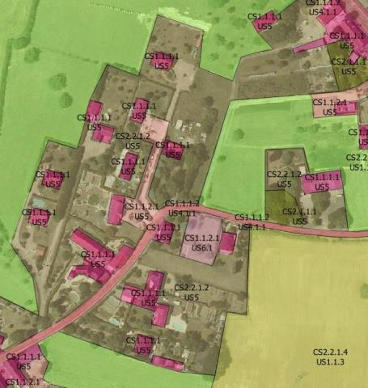
Couche d’occupation du sol
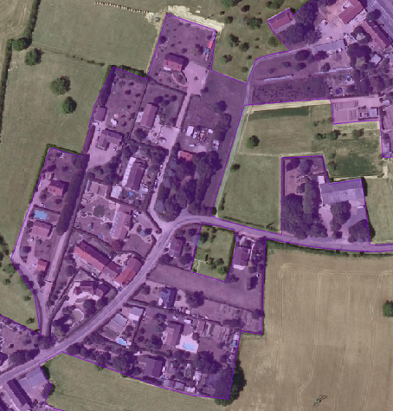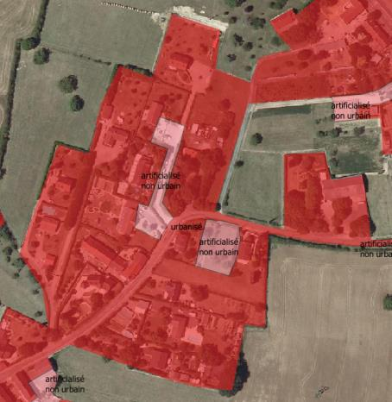
Zone construite, en violet Espace urbanisé en rouge et artificialisé non urbain en rose
Exemple 3 : zone construite comprenant moins d’éléments que l’espace urbanisé
Les éléments situés dans les espaces urbanisés mais hors zone construite correspondent majoritairement aux deux cas suivants :
- leur couverture est zone non bâtie – CS1.1.1.2 et leur usage est secondaire – US2, tertiaire – US3, résidentiel – US5, et ils ne sont pas adjacents à des polygones ayant une couverture zone bâtie ;
- leur couverture est zone non bâtie – CS1.1.1.2 et leur usage est services et logistiques et services d’entreposage – US4.2 ou réseaux d’utilité publique – US4.3.
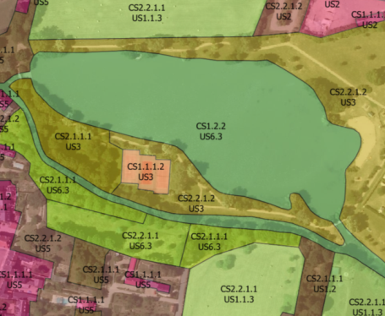
Couche d’occupation du sol
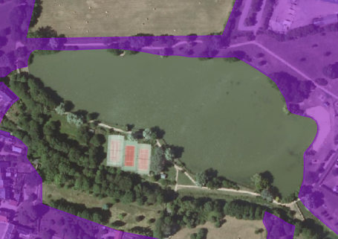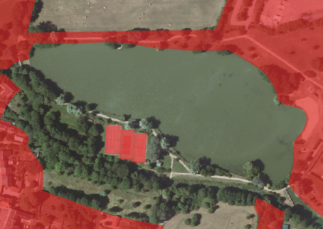
Zone construite, en violet Espace urbanisé en rouge

FIABILITE ET LIMITES DES DONNEES OCS GE
Les spécifications des données OCS GE définissent des seuils minimaux pour la distinction d’un objet. Seuls les objets respectant ces seuils sont représentés dans les données OCS GE.
Les seuils de surfaces pour des mêmes types de couverture du sol diffèrent suivant que le terrain analysé est situé dans une zone construite ou en dehors. L’unité minimale de collecte est de 500 m² en zone construite et 2500 m² en zone non-construite.
Le seuil de prise en compte des bâtiments est de 50 m². La superficie des zones bâties comprises entre 50 m² et 200 m² est portée à 200 m².

Les seuils de largeur diffèrent suivant le type d’objet :
- routes : largeur ≥ 5 mètres
- usage sylvicole (US1.2) : largeur ≥20 mètres
- tous les autres objets : largeur ≥ 10 mètres

L’échelle d’utilisation de cette donnée est le 1 : 5 000. La précision de positionnement global des limites est métrique.
Les objectifs de qualité sémantique sont les suivants :
- Objets de couverture CS1.1.1.1 Zones bâties : taux d’exactitude attendu ≥ 98% ;
- Dimension Couverture : taux de confusion attendu :
  - ≤ 5% entre les objets appartenant à des groupes de niveau 2 différents
  - ≤ 15% entre les objets appartenant à un groupe de même niveau.
Par exemple, les objets de couverture Peuplement de feuillus (CS2.1.1.1) devront être identifiés à 95% comme de la Végétation ligneuse (CS2.1) et, dans leur groupe de niveau 4 (CS2.1.1.x), à 85% comme du Peuplement de feuillus (CS2.1.1.1) ;
- Dimension Usage : taux de confusion attendu :
  - ≤ 5% entre les objets appartenant à des groupes de niveau 1 différents
  - ≤ 15% entre les objets à l’intérieur de ces groupes ;
- Délimitations de la zone construite : taux d’exactitude attendu ≥ 95% de leur longueur.

